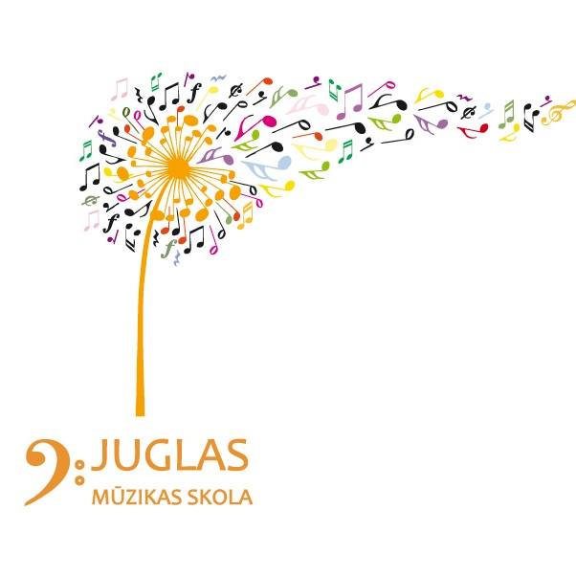

Juglas Mūzikas skola
aicina pieteikties mūzikas teorijas pedagoga vakancei

Informācija par vakanci:
Darba līgums tiks noslēgts uz nenoteiktu laiku, ar pārbaudes laiku līdz 3 mēnešiem.
Paredzamais darba tiesisko attiecību uzsākšanas datums – 01.09.2023.
Darba slodze – otrdienās un piektdienās no 14:00 – 21:00 (0.5 slodze).
Mācību priekšmeti – solfedžo un mūzikas literatūra.
Darba alga – saskaņā ar tarifikāciju.
Bonusi – Pēc pārbaudes laika tiek piešķirta veselības apdrošināšana, draudzīgi un atbalstoši kolēģi, mājīgas skolas telpas aprīkotas ar moderniem mācību līdzekļiem (dators, interaktīvā tāfele, digitālās klavieres, dažādi pašskanošie mūzikas instrumenti u.c.)
Prasības kandidātiem:
- MK 11.09.2018. noteikumiem Nr. 569 "Noteikumi par pedagogiem nepieciešamo izglītību un profesionālo kvalifikāciju un pedagogu profesionālās kompetences pilnveides kārtību" atbilstoša izglītība;
- Teicamas valsts valodas zināšanas
- augsta atbildības sajūta, precizitāte, vēlama arī prasme darbā ar IT (e-klase, ZOOM vide);

Pretendentus aicinām pieteikties, sūtot CV un pieteikuma vēstuli uz skolas e-pastu: jms@riga.lv

Juglas Mūzikas skola
Murjāņu iela 44, Rīgā
Tel. 67531146

